**Муниципальное бюджетное дошкольное образовательное**

**учреждение «Детский сад комбинированного вида № 19 «Рябинка»**

Конспект праздника

КВН

«В мире профессий»  
( средняя группа)

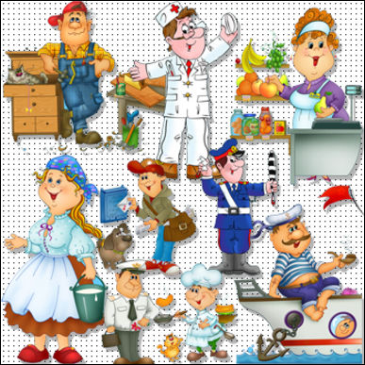

Из опыта работы

воспитателя Кунгуровой И.В.

г. Рубцовск

**Ведущая.**Дорогие ребята! Сегодня у нас большой [праздник](http://www.testsoch.com/uroki/scenarii-prazdnikov/), который называется "Все работы хороши - выбирай на вкус"! Вы все прекрасно знаете, что каждый человек на земле от мала до велика должен трудиться, так как без труда нельзя прожить **.**

**Ведущая.**А чтобы провести наш сегодня праздник, мы должны разделиться на две команды.

Первая команда называется « Поварята», вторая « Строители». Подводить итоги конкурсов будет наше уважаемое жюри. За каждый проведенный конкурс жюри будут ставить баллы.

Итак, мы начинаем КВН.

**1.   *Конкурс загадок "Назови профессию".***

Первый конкурс, это конкурс загадок. Сейчас я буду загадывать загадки, а вы будете отгадывать по очереди, о какой профессии идет речь. Задание понятно.

  Если заболело ухо,                                       Разгребает снег лопатой,

Если в горле стало сухо,                              Подметает двор метлой,

Не пугайся и не плачь,                                  Догадались ли, ребята,

Ведь тебе поможет…   (врач)                     Кто следит за чистотой?   (дворник)

               ***

Если вьется пламя, Мы работаем бригадой,

Дым валит столбом, Нам везут песок, бетон.

«Ноль-один» мы наберем, Дружно потрудиться надо,

Его на помощь позовем.   (пожарный) Чтоб построить новый дом.

               *** (строитель)

Он с утра в столовой нашей

Варит суп, компот и кашу.   (повар) Слёзо-носо-вытиратель  
 В группе вашей - ...  
 (Воспитатель.)

              ***

У него товара горы-

Огурцы и помидоры,

Кабачки, капуста, мед.

Все он людям продает.   (продавец)

***

Феном, щеткой и расческой

Ловко сделает прическу.   (парикмахер)

**Жюри подводит итоги первого конкурса.**

   2. ***Конкурс "Определи профессию".***

**Ведущая.**Одна команда должна будет изобразить какую - либо профессию, а другая команда должны отгадать, что это за профессия. Задание понятно? Начали.

**Жюри подводит итоги второго конкурса.**

***3. Конкурс "Пословицы о труде".***

**Ведущая.**Сколько замечательных пословиц и поговорок сложено о людях труда и о труде. Сейчас, ребята, вспомните, какие поговорки и пословицы вы знаете. А называть пословицы и поговорки мы будем по очереди. Начали.

У плохого мастера и пила плохая.

Кто не работает, тот и не ест.

Как потопаешь, так и полопаешь.

Без труда не вытащишь и рыбку из пруда.

У кузнеца руки золотые, а у певца - слова.

Посеяно с лукошко, там и выросло немножко.

Землю солнце красит, а человека – труд.

О человеке судят по его труду. За всякое дело берись умело.

Не начавши – думай, а начавши – делай**.**

**Жюри подводит итоги третьего конкурса.**

***4.Конкурс «Кому что нужно?»***

**Ведущая:** В следующем конкурсе нужно будет соотнести орудия труда с профессией людей, назвать профессию, предметы и их назначение.

Продавец – касса, тележка для продуктов, весы.

Повар- кастрюля, поварешка, нож.

Врач – градусник, фонендоскоп ( слушалка), лекарство.

Парикмахер – ножницы, расческа, фен.

Шофер – колесо, руль, кирпичи.

Воспитатель – книги, игрушки, дети.

**Жюри подводит итоги четвертого конкурса.**

***5. Конкурс « Что лишнее?»***

**Ведущий:**  В следующем конкурсе каждому участнику каждой команды дадут по карточке, нужно выбрать лишний предмет и объяснить, почему он лишний?

Карточки:

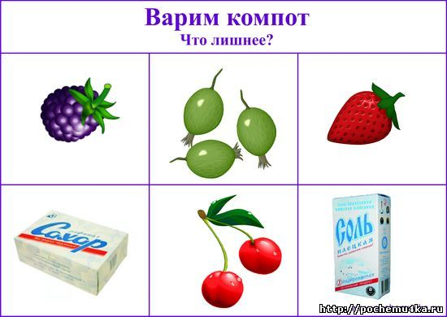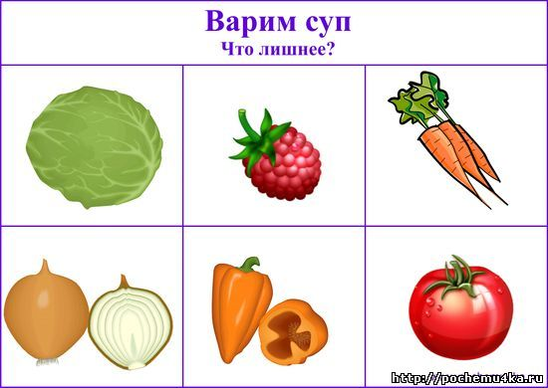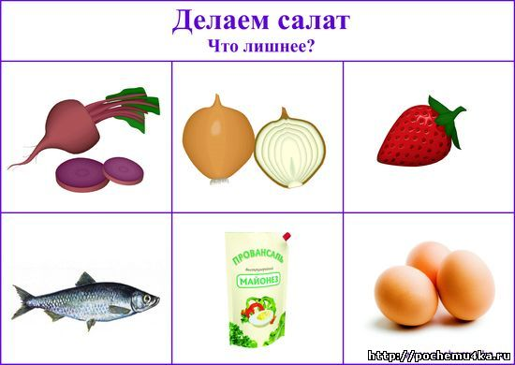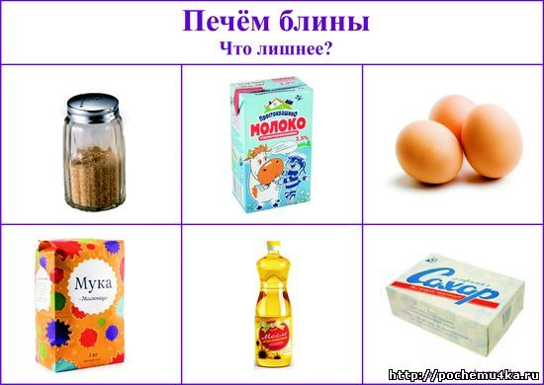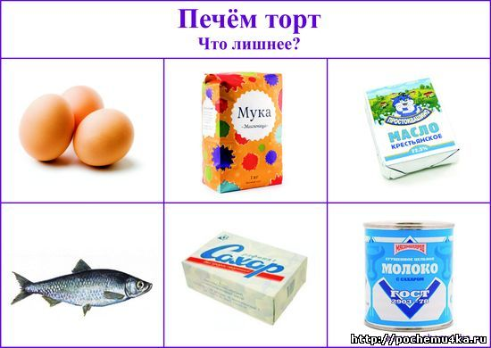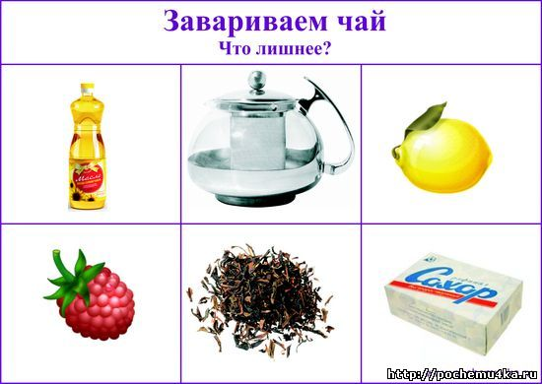

***Ведущий:*** Ребята, наш праздник подошел к концу. Мы провели все конкурсы, а пока сейчас жюри подводит итоги нашего соревнования, мы поиграем в игру « Доскажи словечко»

Профессий всех не сосчитать!  
А вы какие можете назвать?

Самолётом правит (лётчик)  
В школе учит нас (учитель)

Строит здания (строитель)  
Стены выкрасил (маляр)  
Песни нам поёт (певец)  
Торговлей занят (продавец)  
От болезней лечит (врач)  
Потушит в миг пожар (пожарный)  
Рыбу ловит нам (рыбак)  
Служит на море (моряк)  
В машине груз везёт (шофёр)  
В жаркой кузнице (кузнец)  
Все, кто знает - молодец!

**Жюри объявляет победителей соревнования.**

Награждение команд – раскраски « Профессии»